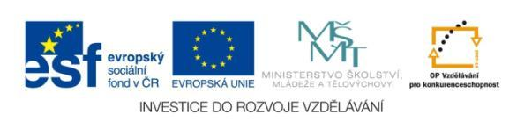
Název projektu: | ZŠ Háj ve Slezsku – Modernizujeme školu
Číslo projektu: | CZ.1.07/1.4.00/21.3459
Oblast podpory: | Zlepšení podmínek pro vzdělávání na základních školách  Vzdělávání pro konkurenceschopnost  č. výzvy 21, prior. osa 7.1. Počáteční vzdělávání

Výuková oblast: | Člověk a jeho svět
Název materiálu: | VY_12_INOVACE_216
Ročník: | 5.
Sada: | Vlastivěda
Druh: | Test
Autor: | Mgr. Peter Bik
Název: | Česká republika – povrch a vodstvo

Anotace: | Ověřit testem úroveň vědomostí a znalostí žáků.
Datum vytvoření: | 28.12.2012
Datum ověření: | 20.2.2013



O T Á Z K Y :
- Zakresli do slepé mapy všechna pohraniční pohoří s Německem, která znáš.
1 – Krušné hory 2 – Český les 3 – Šumava 4 – Lužické hory

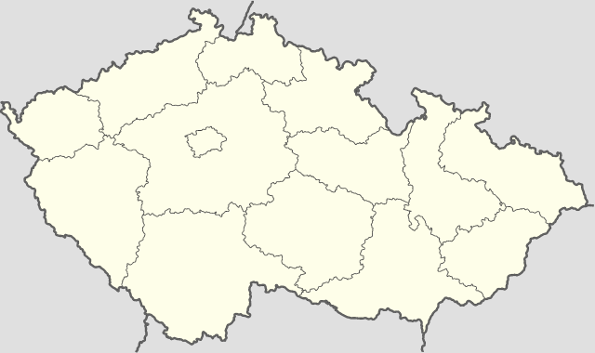
Obrázek č. 1

- Vnitrozemské pohoří nejprve zaměř a potom zapiš do slepé mapy jejich nejvyšší hory.

- Vnitrozemské pohoří nejprve zaměř a vyznač. Potom zapiš na řádky jejich nejvyšší hory. Najdi Brdy, České středohoří, Českomoravská vrchovina a Doupovské vrchy.

…………………………………………………………………………………………………………………………
…………………………………………………………………………………………………………………………

- Přiřaď k uvedeným městům řeky, které jimi protékají.

Olomouc Labe
Písek Orlice
Pardubice Morava
Hradec Králové Otava
Brno Odra
Ostrava Svitava

- Umísti památky do správných oblastí tak, abychom je mohli navštívit.

Špilberk Praha
Karlův most Brno
Mikulčice jižní Čechy
Říp jižní Morava
Ćeský Krumlov střední Čechy

- K oblastem republiky přiřaď správné zemědělské plodiny, když tam mají dobré podmínky k růstu.
Brambory jižní Morava
Vinná réva Českomoravská vrchovina
Pšenice Žatec a okolí
Chmel Polabská nížina

- Co to je Podyjí?

- Národní park b) surovina k šití c) pohoří

- Co není vodní nádrží.

- Šance b) Baška c) Javořice

- K výrobkům umísti města, kde se vyrábějí.
Boty Mladá Boleslav
Porcelán Pardubice
Perník Zlín
Automobily Karlovy Vary

- Umísti ve shodě s reálnou situací města na správné soutoky řek.
Labe+Orlice Brno
Labe+Vltava Ústí nad Labem
Bílina + Labe Mělník
Svratka + Svitava Hradec Králové

Poznej, co je na obrázku.
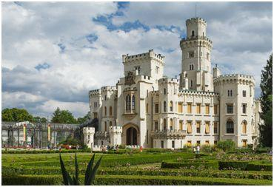 Obrázek č. 2
……………………………………………..

Ř e š e n í :
- Zakresli do slepé mapy všechna pohraniční pohoří, která znáš.
4
1
3
2

- Vnitrozemské pohoří nejprve zaměř a potom zapiš na řádky pod mapou jejich nejvyšší hory.

3
1
4
2

- Vypiš všechny nejvyšší hory pohraničních pohoří a seřaď je (od nejmenší k nejvyšší) podle nadmořské výšky.
Klínovec, Čerchov, Plechý, Smrk, Luž, Sněžka, Velká Deštná, Praděd,

- Přiřaď k uvedeným městům řeky, které jimi protékají.

Olomouc Labe
Písek Orlice
Pardubice Morava
Hradec Králové Otava
Brno Odra
Ostrava Svitava

- Umísti památky do správných oblastí tak, abychom je mohli navštívit.

Špilberk Praha
Karlův most Brno
Mikulčice jižní Čechy
Říp jižní Morava
Ćeský Krumlov střední Čechy

- K oblastem republiky přiřaď správné zemědělské plodiny, když tam mají dobré podmínky k růstu.
Brambory jižní Morava
Vinná réva Českomoravská vrchovina
Pšenice Žatec a okolí
Chmel Polabská nížina

- Co to je Podyjí?

- Národní park b) surovina k šití c) pohoří

- Co není vodní nádrží.

- Šance b) Baška c) Javořice

- K výrobkům umísti města, kde se vyrábějí.
Boty Mladá Boleslav
Porcelán Pardubice
Perník Zlín
Automobily Karlovy Vary

- Umísti ve shodě s reálnou situací města na správné soutoky řek.
Labe + Orlice Brno
Labe + Vltava Ústí nad Labem
Bílina + Labe Mělník
Svratka + Svitava Hradec Králové

Poznej, co je na obrázku.
Hluboká

Citace zdrojů :
Obrázek č. 1
wikimedia.org [online]. [cit. 25.4.2013]. Dostupný na WWW: http://commons.wikimedia.org/wiki/File:Czechia_-_colored_blank_map.png?uselang=cs
Obrázek č. 2
cs.wikipedia.org [online]. [cit. 28.12.2012]. Dostupný na WWW: http://cs.wikipedia.org/wiki/Z%C3%A1mek_Hlubok%C3%A1#mediaviewer/Soubor:Z%C3%A1mek_hlubok%C3%A1.jpg
3) PhDr. Josef Harna, CSc. a kolektiv,
VLASTIVĚDA - Putování po České republice, ALTER s. r. o.

4) Koncepce: RNDr.Eva Klímová, odp.redaktor: Mgr. Jan Ptáček, techn.redaktorka:
Ing. Jana Sládková, kartograf. Zprac. Mgr.Radek Hlaváček a Ing.Pavel Zahájský,
Ilustrace: Dagmar Ježková a Jaroslav Staněk, graf. úprava: Marcela Drobná a Martin Vacek, lektorovali: PaedDr. Věra Danielovská, Mgr. Aleš Franc, PhDr. Marie Krákorová, Mgr. Alena Rakoušová,
VLASTIVĚDNÉ MAPY PRO 1.STUPEŇ ZÁKLADNÍCH ŠKOL 2. vydání v roce 2010,
ISBN 978-80-7393-092-9, Kartografie PRAHA, a.s., 2010

